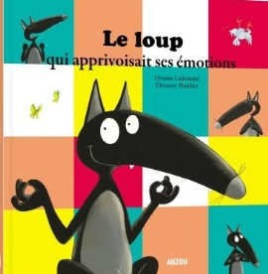
Le loup qui apprivoisait ses émotions
CHAPITRE 4
1/. Entoure le bon mot :
Plus excité - énervé que jamais, Loup se cacha - disparut dans la forêt. Il revint les jambes - bras chargés de branchages et se mit aussitôt à l’ouvrage. Peu à peu, une drôle de cabane - maison sortit de terre…
« Il ne me reste plus que la porte et j’ai fini - terminé ! » annonça Loup en fin de matinée. Loup posa la porte, elle grinça - coinça. Il poussa… et BADABOUM ! La moitié de la maison s’écroula - explosa!

2/. Qui dit :
« Maintenant, c’est à toi d’imaginer ta cabane » ____________
« À table, mes amis, les macarons sont prêts !» ______________
« Je ne pensais pas ce que j’ai dit. » ____________

3/. Termine ces phrases.
J’ai honte quand ___________________________________________________
__________________________________________________________________
Je suis excité quand _________________________________________________
__________________________________________________________________
J’aime _____________________________________________________________
_________________________________________________________________

